Day 6

Activity 1
- 妈妈在信中用了很多次“以前”这个词语。在第二、三段中，把“以前”圈起来。
- 现在的小宝和以前的小宝有什么不一样？从“以前”的句子找出答案， 填入下列图表。

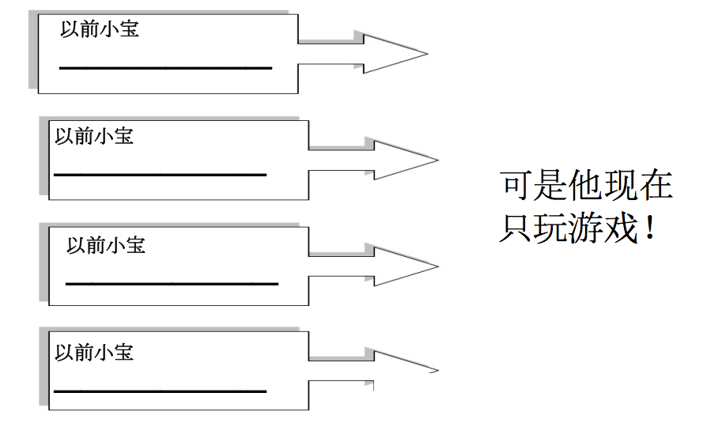

Activity 2: Make inferences
两个是“推论”问题。和小组同伴讨论，回答问题，并且支持你的回答。
- 妈妈带小宝去朋友家玩，可是他说， “我不想去。”
问题：你觉得他为什么不想去，他想去做什么? 你为什么这么认为？

- 老师在你的作业本上写着：请按时交作业。
问题：小宝做了什么？是什么让他有这样的变化?

Activity 3: Author’s viewpoints
两人一组，阅读第四段。
- 先决定妈妈对游戏的想法是什么？她觉得游戏好还是不好？
- 她觉得游戏对小宝有好的影响还是坏的影响？为什么？
- 找出她用的四个理由，填入下列图表。

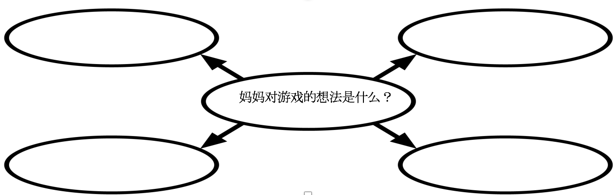

Activity 4 复习：文章大意
- 下面这个段落是这封信的大意。
- 两人一组，互相帮忙，填入合适的词语，完成这封信的大意。

这篇文章是_______写给________的信。小宝喜欢玩_____________。
他整天在玩。他学习的时间________了。妈妈觉得玩游戏有很多 ________，比如玩“神奇宝贝”会受伤，迷路，有暴力内容，还很浪费________。所以妈妈不喜欢小宝玩神奇宝贝。

